

МИНИСТЕРСТВО НАУКИ И ВЫСШЕГО ОБРАЗОВАНИЯ РОССИЙСКОЙ ФЕДЕРАЦИИ
ФЕДЕРАЛЬНОЕ ГОСУДАРСТВЕННОЕ БЮДЖЕТНОЕ ОБРАЗОВАТЕЛЬНОЕ УЧРЕЖДЕНИЕ ВЫСШЕГО ОБРАЗОВАНИЯ.
«ДОНСКОЙ ГОСУДАРСТВЕННЫЙ ТЕХНИЧЕСКИЙ УНИВЕРСИТЕТ»
(ДГТУ)

Факультет «Институт перспективного машиностроения "Ростсельмаш"»
Кафедра «Институт перспективного машиностроения "Ростсельмаш"»

ОТЧЕТ
по практической работе №2 «Обучение и применение полносвязной нейронной сети»
КОМПЬЮТЕРНОЕ ЗРЕНИЕ

Выполнил: студент группы ИПМП21
Никоненко И.Н.
Проверил: Чеботарев Д.Г.

Ростов-на-Дону
2026 г.

Задание: разработать полносвязную нейронную сеть для классификации объектов. Программа должна:
- Провести обучение нейросети на имеющимся датасете объектов.
- Сохранить результаты обучения в файле .keras.
- Разработать программу для визуализации полученных результатов.
В ходе данной работы была разработана программа для обучения полносвязной нейросети.
Программа состоит из двух частей из обучения и создания нейросети и визуализации полученных результатов.
Исходный код обучения:
import os # работа с файловой системой
import cv2 # OpenCV для загрузки и обработки изображений
import numpy as np # работа с массивами
from sklearn.model_selection import train_test_split # разделение данных на обучающую и тестовую выборки
from tensorflow.keras.models import Sequential # последовательная модель Keras
from tensorflow.keras.layers import Dense, Dropout # полносвязные слои и dropout
from tensorflow.keras.utils import to_categorical # one-hot кодирование меток
import matplotlib.pyplot as plt # графики
# Конфигурация
IMG_SIZE = 100 # размер сторон изображения после ресайза
DATASET_PATH = r'C:\Users\notte\PycharmProjects\pythonProject12\Lab4\Vehicles' # путь к папке с данными
BATCH_SIZE = 32 # размер пакета при обучении
EPOCHS = 30 # количество эпох обучения
def load_images(dataset_path):
"""Загрузить изображения из папок car и Motorcycles и вернуть данные и метки."""
images = []
labels = []
red_path = os.path.join(dataset_path, 'Cars')
green_path = os.path.join(dataset_path, 'Motorcycles')
# Проходим по обеим папкам: red -> label=1, green -> label=0
for color_path, label in [(red_path, 1), (green_path, 0)]:
if not os.path.exists(color_path):
print(f"Папка не найдена: {color_path}")
continue
# Перебираем файлы в папке
for filename in os.listdir(color_path):
if filename.lower().endswith(('.jpg', '.jpeg', '.png')):
img_path = os.path.join(color_path, filename)
img = cv2.imread(img_path) # читаем изображение
if img is None:
continue # пропускаем, если файл не удалось загрузить
img = cv2.resize(img, (IMG_SIZE, IMG_SIZE)) # приводим к 100x100
img = img / 255.0 # нормализация в [0,1]
images.append(img)
labels.append(label)
# Возвращаем массивы numpy
return np.array(images), np.array(labels)
print("Загрузка изображений...")
X, y = load_images(DATASET_PATH)
print(f"Загружено {len(X)} изображений")
if len(X) == 0:
raise RuntimeError("Нет данных для обучения. Добавьте изображения в dataset/Cars и dataset/Motorcycles.")
# Flatten: превращаем каждое изображение (100,100,3) в вектор длины 30000
X = X.reshape(len(X), -1)
# Разделяем данные на тренировочный и тестовый набор
X_train, X_test, y_train, y_test = train_test_split(X, y, test_size=0.2, random_state=42)
# One-hot кодирование меток (0 -> [1,0], 1 -> [0,1])
y_train = to_categorical(y_train, 2)
y_test = to_categorical(y_test, 2)
# Создаем полносвязную (feedforward) модель
model = Sequential([
Dense(512, activation='relu', input_shape=(IMG_SIZE * IMG_SIZE * 3,)), # входной слой
Dropout(0.4), # регуляризация
Dense(256, activation='relu'),
Dropout(0.3),
Dense(128, activation='relu'),
Dense(2, activation='softmax') # выходной слой для 2 классов
])
# Компилируем модель с оптимизатором Adam и функцией потерь categorical_crossentropy
model.compile(optimizer='adam', loss='categorical_crossentropy', metrics=['accuracy'])
# Обучаем модель
history = model.fit(X_train, y_train, epochs=EPOCHS, batch_size=BATCH_SIZE, validation_data=(X_test, y_test))
# Оцениваем модель на тестовых данных
scores = model.evaluate(X_test, y_test, verbose=2)
# scores[0] = loss, scores[1] = accuracy
test_loss = scores[0]
test_accuracy = scores[1]
print(f"Точность на тестовом наборе: {test_accuracy*100:.2f}%")
print(f"Потери на тестовом наборе: {test_loss:.4f}")
# Сохраняем обученную модель
model.save('apple_ffnn.keras')
print('Модель сохранена: apple_ffnn.keras')
# Рисуем графики метрик обучения: точность и потери
plt.figure(figsize=(12, 5))
plt.subplot(1, 2, 1)
plt.plot(history.history['accuracy'], label='train_accuracy', marker='o')
plt.plot(history.history['val_accuracy'], label='val_accuracy', marker='o')
plt.xlabel('Эпоха')
plt.ylabel('Точность')
plt.title('Точность обучения')
plt.legend()
plt.grid(True)
plt.subplot(1, 2, 2)
plt.plot(history.history['loss'], label='train_loss', marker='o')
plt.plot(history.history['val_loss'], label='val_loss', marker='o')
plt.xlabel('Эпоха')
plt.ylabel('Потери')
plt.title('Потери обучения')
plt.legend()
plt.grid(True)
plt.tight_layout()
plt.show()

Метрики качества обучения модели нейронной сети отображены на рисунке 1.
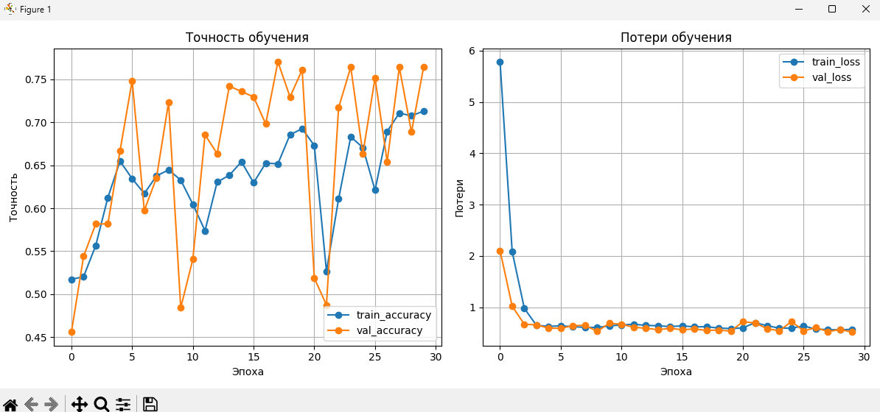
Рисунок 1 - Метрики качества обучения модели нейронной сети

Исходный код визуализации результатов:
import cv2
import numpy as np
from tensorflow.keras.models import load_model
IMG_SIZE = 100
class_names = {
0: 'Motorcycles',
1: 'Cars'
}
def viewer_ffnn(model_path, base_path):
model = load_model(model_path)
index = 1 # начинаем с картинки 1
max_images = 3 # всего 4 изображения
while True:
# пробуем jpg, если нет — png
image_path = base_path + f"\\{index}.jpg"
img = cv2.imread(image_path)
if img is None:
image_path = base_path + f"\\{index}.png"
img = cv2.imread(image_path)
if img is None:
print(f'Файл {index}.jpg/.png не найден')
break
# подготовка
img_resized = cv2.resize(img, (IMG_SIZE, IMG_SIZE))
img_normalized = img_resized / 255.0
input_image = img_normalized.reshape(1, IMG_SIZE * IMG_SIZE * 3)
# предсказание
prediction = model.predict(input_image, verbose=0)
predicted_class = np.argmax(prediction, axis=1)[0]
confidence = np.max(prediction) * 100
label = f"{class_names[predicted_class]} ({confidence:.2f}%)"
# отображение
img_show = cv2.resize(img, (600, 450))
cv2.putText(img_show, label, (10, 30),
cv2.FONT_HERSHEY_SIMPLEX, 1,
(0, 255, 0), 2)
cv2.putText(img_show, f"{index}/{max_images}", (10, 420),
cv2.FONT_HERSHEY_SIMPLEX, 0.7,
(255, 255, 255), 2)
cv2.imshow("Viewer", img_show)
key = cv2.waitKey(0) & 0xFF
if key == 27: # ESC
break
elif key == ord('d'): # вперед
index += 1
if index > max_images:
index = 1
elif key == ord('a'): # назад
index -= 1
if index < 1:
index = max_images
cv2.destroyAllWindows()
# путь к папке с изображениями
base_path = r'C:\Users\notte\PycharmProjects\pythonProject12\Lab4'
viewer_ffnn('apple_ffnn.keras', base_path)

Результаты классификации объектов показаны на рисунках 2 и 3.
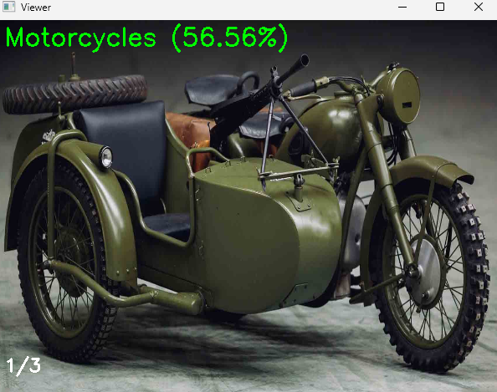
Рисунок 2 – Результат классификации объектов (мотоцикл)
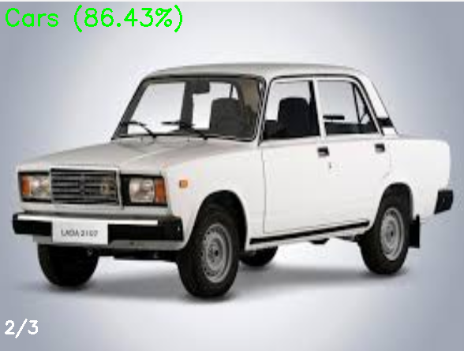
Рисунок 3 – Результат классификации объектов (машина)
Заключение:
Таким образом, была обучена полносвязная нейронная сеть для классификации объектов на изображении.

